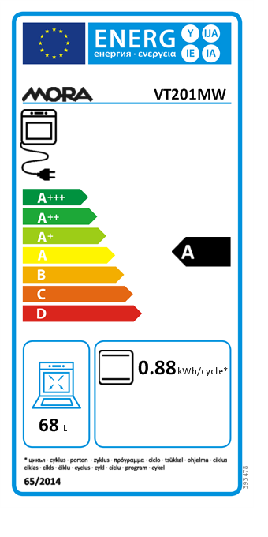
  Informační list
  Identifikace modelu | VT201MW
  Index energetické účinnosti jednotlivých pečicích prostorů (EEI pečicího prostoru) | 104,8 %
  Počet pečících prostorů | 1
  Zdroje tepla jednotlivých pečících prostorů
  Objem jednotlivých pečících prostorů | 68

